
Пенсионный фонд Российской Федерации
Государственное учреждение
Управление Пенсионного фонда РФ в г. Нягани
Ханты-Мансийского автономного округа – Югры
_________________________________(межрайонное)_____________________________________
07.04.2020 Пресс-релиз

Подтвердить право на льготные лекарства и санаторное лечение можно через личный кабинет гражданина

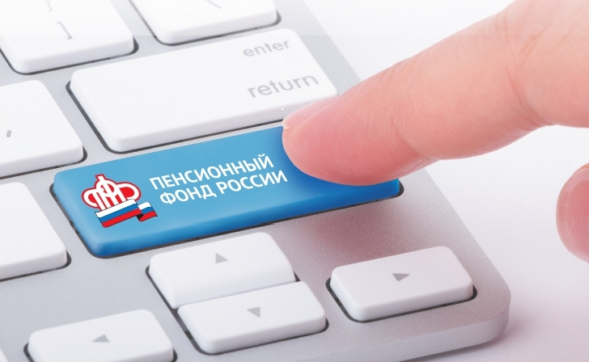

В электронном кабинете ПФР работает сервис, с помощью которого можно получить справку, подтверждающую право на набор социальных услуг (НСУ).
Справка предъявляется в организациях, которые оказывают человеку социальные услуги. В основном она требуется в медицинских учреждениях для получения льготных лекарств или в кассах РЖД для оформления бесплатного проезда на пригородном железнодорожном транспорте. Иногда справка может также понадобиться при обращении в Фонд социального страхования или органы соцзащиты за путевкой на санаторно-курортное лечение.
Чтобы получить справку, необходимо войти в личный кабинет на портале электронных услуг Пенсионного фонда и выбрать сервис «Заказать справку о праве на получение НСУ». При наличии соответствующего права, в кабинете будет сформирована справка, которую можно распечатать и предъявить по требованию. Полученный через личный кабинет документ заверяется электронной подписью и равнозначен аналогичной справке, выдаваемой в клиентских службах Пенсионного фонда.
Напомним, набор социальных услуг включает в себя лекарственные препараты и медицинские изделия, продукты лечебного питания для детей-инвалидов, путёвки на санаторно-курортное лечение, а также оплачиваемый проезд к месту лечения. По выбору человека социальные услуги могут частично или полностью предоставляться в виде денежного эквивалента.
Сумма НСУ ежегодно индексируется и с 1 февраля нынешнего года составляет 1 155, 06 рубля в месяц.
Помимо подтверждения права на НСУ, в электронном кабинете ПФР доступны и другие сервисы, касающиеся набора соцуслуг. Например, сервис, позволяющий выбрать, какие из услуг будут предоставляться в натуральной форме, а какие – в виде денежного эквивалента. Подача соответствующего электронного заявления реализована в кабинете с 2017 года.
.

Пресс-служба ГУ-УПФР в г. Нягани (межрайонное)

